**Зависимость фотосинтеза от внутренних и внешних факторов**

1 Зависимость фотосинтеза от содержания хлорофилла, анатомического строения и возраста листа, скорости оттока ассимилятов

2 Зависимость фотосинтеза от внешних факторов. Суточный и сезонный ход фотосинтеза

3 Связь фотосинтеза с продуктивностью растений

**1 Зависимость фотосинтеза от содержания хлорофилла, анатомического строения и возраста листа, скорости оттока ассимилятов** В физиологии растений пользуются двумя понятиями: **истинный и наблюдаемый** фотосинтез. Это обусловлено следующими соображениями. **Скорость или интенсивность фотосинтеза** характеризуется количеством СО2, поглощенного единицей поверхности листа в единицу времени. Определение интенсивности фотосинтеза можно проводить газометрическим методом по изменению (уменьшению) количества СО2 в замкнутой камере с листом. Однако вместе с фотосинтезом идет процесс дыхания, во время которого выделяется СО2. Следовательно, итоговые результаты дают представление об интенсивности наблюдаемого фотосинтеза. Для определения величины истинного фотосинтеза необходимо сделать поправку на дыхание. Поэтому перед опытом определяют в темноте интенсивность дыхания, а потом интенсивность наблюдаемого фотосинтеза. Затем количество СО2, выделенного при дыхании, прибавляют к количеству СО2, поглощенного на свету. Внося эту поправку, считают, что интенсивность дыхания на свету и в темноте одинакова. Но эти поправки не могут дать оценку истинного фотосинтеза, потому что, во-первых, при затемнении листа исключается не только истинный фотосинтез, но и фотодыхание; во-вторых, так называемое темновое дыхание в действительности зависит от света.

Поэтому во всех экспериментальных работах по фотосинтетическому газообмену листа отдают преимущество данным по наблюдаемому фотосинтезу. Более точный метод изучения интенсивности фотосинтеза – метод меченных атомов (измеряют количество поглощенного 14СО2).

Когда пересчет количества поглощенного СО2 на единицу поверхности трудно провести (хвойные, семена, плоды, стебель), полученные данные относят к единице массы. Учитывая, что фотосинтетический коэффициент (отношение объема выделенного кислорода к объему поглощенного СО2) равен единице, скорость наблюдаемого фотосинтеза можно оценивать по количеству миллилитров кислорода, выделенного единицей площади листа за единицу времени.

Для характеристики фотосинтеза, кроме показателя интенсивности (скорости), пользуются и другими показателями: квантовый расход, квантовый выход фотосинтеза, ассимиляционное число.

**Квантовый расход** – это отношение количества поглощенных квантов к количеству ассимилированных молекул СО2. Обратная величина названа **квантовым выходом**. **Ассимиляционное число** – это соотношение между количеством СО2 и количеством хлорофилла, который содержится в листе.

Скорость (интенсивность) фотосинтеза – один из важнейших факторов, влияющих на урожай. Поэтому выяснение факторов, от которых зависит фотосинтез, должно способствовать усовершенствованию агротехнических мероприятий и повышению продуктивности растений.

Теоретически скорость фотосинтеза, как и скорость любого многостадийного биохимического процесса, должна лимитироваться скоростью самой медленной реакции. Так, например, для темновых реакций фотосинтеза нужны НАДФН и АТФ, поэтому темновые реакции зависят от световых реакций. При слабой освещенности скорость образования этих веществ слишком мала, чтобы обеспечить максимальную скорость темновых реакций, поэтому свет будет лимитирующим фактором.

**Влияние внутренних условий на фотосинтез. *Скорость оттока ассимилятов из хлоропластов*** имеет значение в поддержании определенной ин­тенсивности фотосинтеза. «Затоваривание» хлороплас­тов продуктами фотосинтеза снижает скорость этого процесса у растений. Нормально растущее дерево ак­тивно потребляет ассимиляты на рост ветвей, ствола, корневых систем, на формирование плодов и семян, биосинтез живицы (у хвойных), млечного сока (у каучу­коносов). Переполнения хлоропластов ассимилятами в данном случае не происходит, и интенсивность фотосин­теза поддерживается на высоком уровне. Благоприятству­ют этому и оптимальные условия внешней среды. Любое ускорение оттока ассимилятов усиливает интенсивность фотосинтеза. Даже образование и выделение живицы в небольших количествах у сосны вызывает ускоренный отток продуктов фотосинтеза из хвои и, как следствие, повышение скорости фотосинтеза. Плохая аэрация по­чвы, недостаток или избыток воды и элементов минераль­ного питания, низкая температура воздуха и почвы за­держивают отток ассимилятов из хлоропластов и за счет этого снижают интенсивность фотосинтеза.

***Концентрация хлорофилла*** в листьях растений не бывает лимитирующим фактором. Однако количество его может уменьшаться при различных заболеваниях (мучнистая роса, ржавчина, вирусные болезни), недостатке минеральных веществ и с возрастом (при нормальном старении). Пожелтение листьев получило название хлороза. Хлоротические пятна на листьях – часто симптом заболевания или недостатка минеральных веществ. Хлороз может быть вызван и недостатком света, так как свет нужен для конечной стадии биосинтеза хлорофилла.

***Генетические особенности растения*.** Интенсивность фотосинтеза различна у растений различных систематических групп и жизненных форм. У трав она в основном больше, чем у деревьев.

Величина интенсивности фотосинтеза зависит и от типа восстановления СО2. У С3-растений она равняется 20-40, у С4-растений – 50-80 и даже 100 мг СО2/дм2 · ч, у растений типа САМ – 3-20 мг СО2/дм2 · ч.

Внутри близкородственных групп растений скорость фотосинтеза варьирует мало. Только в неблагоприятных условиях, например во время засухи, четко обнаруживаются различия: более засухоустойчивые виды и сорта сохраняют более высокую интенсивность фотосинтеза.

Фотосинтетический аппарат очень устойчив, он работает у разных видов примерно с одинаковой скоростью. Эволюция его мало затронула. Это еще раз доказывает, что при всем морфологическом разнообразии растительного мира биохимические процессы тождественны.

***Возраст растений*.** У всех растений только в самом начале жизненного цикла, когда формируется фотосинтетический аппарат, интенсивность фотосинтеза увеличивается, а быстро достигнув максимальной величины, медленно уменьшается.

Максимальная фотосинтетическая активность листа совпадает с завершением его формирования. После этого интенсивность фотосинтеза некоторое время не изменяется, а затем с начала старения листа падает.

Интенсивность фотосинтеза зависит от структуры хлоропластов. При их старении разрушаются тилакоиды. Световая фаза идет тем хуже, чем больше возраст хлоропластов. В условиях достаточного количества воды и азота, задерживающих старение хлоропластов, скорость фотосинтеза с возрастом снижается медленнее.

**2 Зависимость фотосинтеза от внешних факторов. Суточный и сезонный ход фотосинтеза. Принцип лимитирующих факторов** формулируют следующим образом: при одновременном влиянии нескольких факторов скорость химического процесса «тормозится» фактором, который ближе всех к минимальному уровню (изменение именно этого фактора будет непосредственно влиять на данный процесс).

Этот принцип впервые был установлен Ф. Блекманом в 1915 г. С тех пор было неоднократно показано, что разные факторы, например концентрация СО2 и освещенность, могут взаимодействовать между собой и лимитировать процесс, хотя часто один из них все же главенствует. Освещенность, концентрация СО2 и температура – вот те главные внешние факторы, влияющие на скорость фотосинтеза. Однако большое значение имеет водный режим, минеральное питание и др.

Одни из указанных факторов, напри­мер освещенность и снабжение СО2, действуют на фо­тосинтез *прямо,* другие - содержание воды и минераль­ных элементов в почве - нередко *опосредованно,* че­рез воздействие на другие физиологические процессы, на темновое дыхание и фотодыхание.

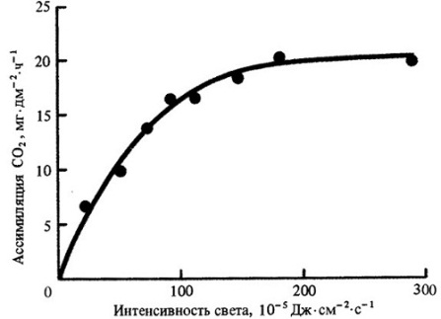Для большинства растений прямая зависимость интенсивности фотосинтеза от ***интенсивности све­та***проявляется лишь при сравнительно небольшой величине последнего. В дальнейшем при повышении освещенности прирост фотосинтеза становится все меньше и меньше, и, наконец, кривая фотосинтеза пе­реходит на плато. Это состояние, называемое световым насыщением (СН), свидетельствует о том, что интенсив­ность фотосинтеза в данный момент больше всего зави­сит от других, нежели освещенность факторов.

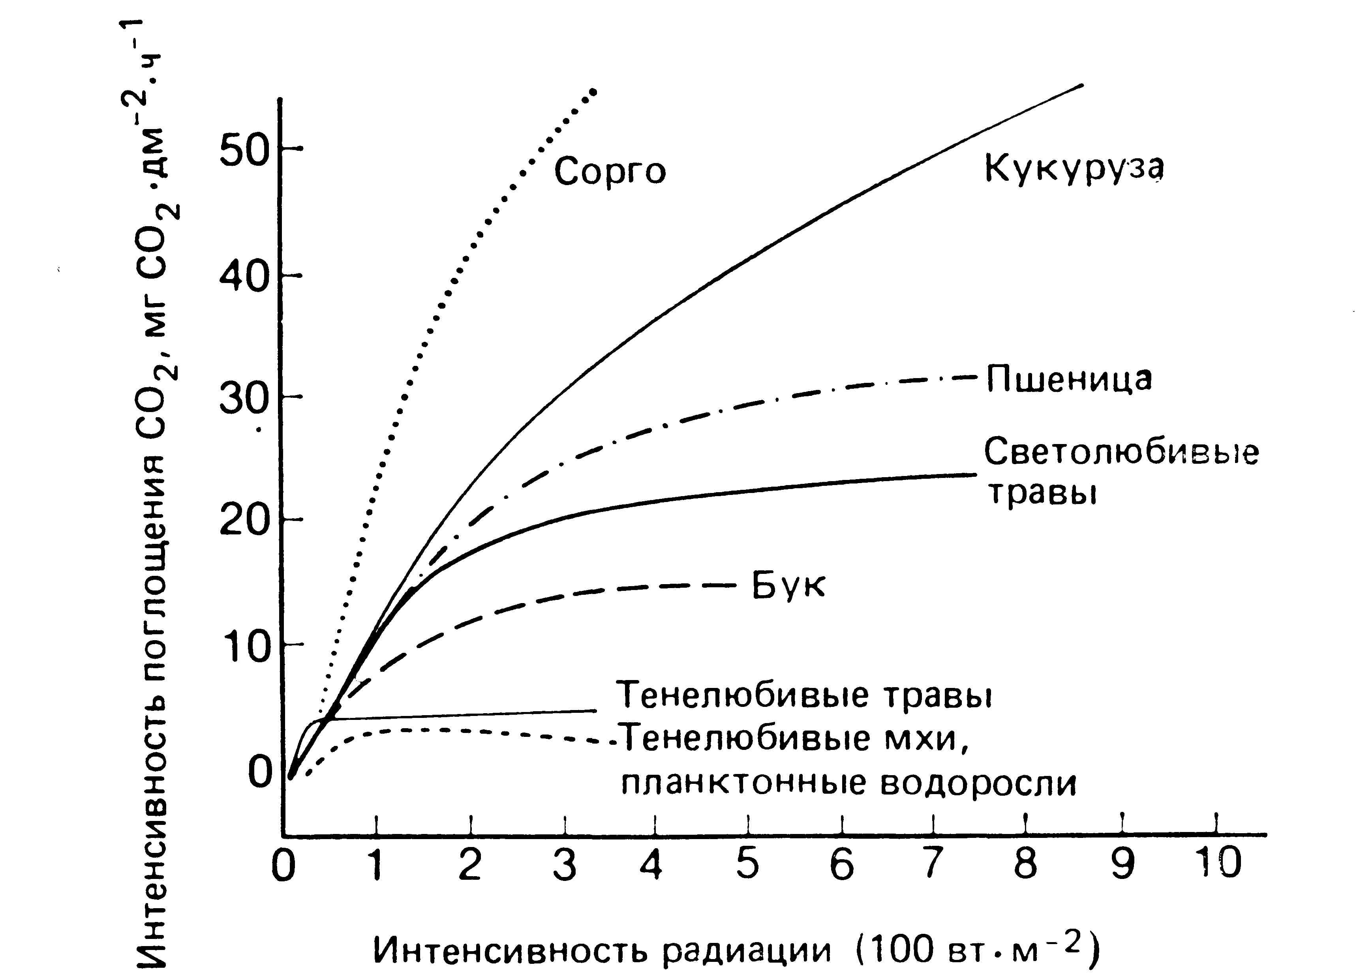Все растения по отношению к свету делятся на две большие группы: светолюбивые и теневыносливые. Под светолюбием обычно понимается способность растений расти и развиваться только при хорошем освещении. *Светолюбивые* травянистые растения не выносят затенения и растут на открытых местах. К ним относятся все сельскохозяйственные культуры, растения лугов, степей, пустынь, солончаков. Среди древесных пород светолюбивыми являются лиственница, сосна, ясень, осина, береза, дуб и др. Они растут на открытых местах или в первом верхнем ярусе леса. Светолюбивые дере­вья отличаются ажурной кроной, быстрым очищением ствола от сучьев, ранним изреживанием древостоя. Естественное возобновление в таких лесах, как прави­ло, отсутствует или представлено слабо.

*Теневыносливые* древесные растения, такие как ель, пихта, клен, вяз, липа, лесная яблоня, рябина и др., хорошо переносят затенение и встречаются как в вер­хнем ярусе, так и во втором. Высокой теневыносли­востью отличаются многие кустарники (лещина, кру­шина, бересклет, бузина и др.), а также лесные травы (сныть, копытень, ясменник, папоротники, медуница и др.) и мхи. Некоторые их этих трав настолько приспо­собились жить под пологом леса, что не выносят пря­мого света и после рубки леса погибают (кислица, недотрога и др.), так как они являются гигрофитами. Эту небольшую группу растений иногда называют *тенелюбами.* При выставлении таких растений на свет у них резко нарушаются водный режим, фотосинтез и другие жизненно важные процессы.

Теневыносливые древесные растения *отличаются* от светолюбивых растений густой и плотной кроной, их листья могут развиваться не только по периферии, но и в глубине кроны. Кроме того, крона их имеет обычно большую протяженность по высоте ствола, так как де­ревья этой группы медленнее очищаются от сучьев. Насаждения из теневыносливых древесных пород ха­рактеризуются более медленным самоизреживанием.

Существуют различия анатомической структуры светолюбивых и теневыносливых растений. Листья светолюбивых растений толще, что связано с более сильным развитием палисадной паренхимы (2 - 3 слоя), имеют более плотную сеть жилок. Клетки их листьев обычно меньших размеров, но число устьиц на едини­цу поверхности значительно больше, благодаря чему СО2 быстрее проникает внутрь листа.

Даже листья одного и того же дерева, располага­ясь на различных сторонах кроны, внутри или на периферии ее, имеют явно выраженный световой или теневой характер. Теневые листья отличаются не только структурой, но и большим содержанием хлорофилла, благодаря чему способны использовать небольшое количество света, проникающего в крону.

Для теневыносливых древесных растений харак­терна листовая мозаика, когда листья отдельных вет­вей располагаются в одной плоскости, не затеняя друг друга.

Чем глубже лист расположен в кроне или дальше от вершины, тем меньше он получает света. У свето­любивых древесных растений (лиственница, береза, сосна) побеги желтеют и усыхают при 10 - 20 % от об­щего количества падающего света, а у теневыносли­вых при значительно более низких величинах (у ели, пихты, бука - при 1- 3 %, у кипариса - при 0,5 %).

С4-растения относятся к наиболее светолюбивым растениям. Под пологом леса способны расти только теневыносливые С3-растения. Вместе с тем под поло­гом широколиственных лесов может расти особая груп­па светолюбивых раноцветущих растений, так называ­емые *эфемероuды,* которые способны пройти весь цикл онотогенетического развития до распускания листьев древесных пород, пока освещенность велика (пролес­ка сибирская, ветреница, гусиный лук, хохлатки).

Минимум освещенности, при которой еще возмож­но существование древесных растений, выражается следующими величинами: лиственница - 6000 лк, береза - 4000, осина - 3700, сосна - 3300, дуб - 1500, ель - 1000, липа - 700, бук - 400, самшит - ­300 лк. Первые в этом ряду древесные растения отно­сятся к наиболее светолюбивым растениям, послед­ние - к наиболее теневыносливым.

Теневыносливые и светолюбивые древесные рас­тения различаются и световым компенсационным пунктом (СКП), под которым понимается та освещен­ность, при которой растение в процессе фотосинтеза образует столько органических веществ, сколько оно тратит за это же время на дыхание. Растение может расти только в том случае, если освещенность выше СКП. Теневыносливые растения растут при слабой освещенности, прежде всего потому, что обладают невысокой интенсивностью дыхания и соответственно низким СКП. При слабом освещении светолюбивые растения работают с отрицательным балансом, т.е. больше выделяют СО2, чем поглощают, а теневынос­ливые растения - с положительным.

Приспособление к той или иной освещенности тесно связано с возрастом растения. Всходы древес­ных растений более теневыносливы, чем взрослые эк­земпляры.

Световой компенсационный пункт наименьший у теневыносливых и самый высокий у С4- растений. Среднее положение занимают светолюбивые С3-рас­тения. Это свидетельствует о том, что дыхание с наи­меньшей интенсивностью протекает у теневыносли­вых растений, затем у светолюбивых С3-растений и, наконец, у растений с С4-типом фотосинтеза. На СКП влияют также условия увлажнения почвы, содержа­ние СО2 в воздухе и некоторые другие факторы. У очень молодых листьев СКП сдвигается в сторону больших значений, ибо у них весьма высока интен­сивность дыхания. В целом улучшение факторов сре­ды приводит к сдвигу СКП влево, в сторону меньших значений. Абсолютное значение СКП колеблется от нескольких десятков люкс у теневыносливых, до со­тен - у светолюбивых и до 1000-1300 лк у С4-рас­тений.

Связь интенсивности фотосинтеза с освещенностью принято выражать *световыми кривыми*. Они характеризуются двумя основными показателями: углом наклона кривых к оси абсцисс и точкой СН.

Теневыносливые растения или теневые листья быс­трее достигают точки СН, чем другие группы растений и световые листья. Уже при освещенности 5-10 тыс. лк теневыносливые растения достигают максимальных значений фотосинтеза и, несмотря на дальнейшее по­вышение освещенности, не меняют его. Мало того, при длительном воздействии высокой интенсивности света может наблюдаться снижение показателей фотосинте­за, вызванное фотоокислением хлорофилла и наруше­нием гранулярной структуры хлоропластов, водного и теплового баланса листьев.

У С4-растений даже при самой высокой освещен­ности на Земле, равной 70 - 85 тыс. лк, СН не наступа­ет. При более низких значениях освещенности они также имеют наиболее высокую интенсивность фотосинтеза по сравнению с С3-растениями. Очевид­но, что деятельность ФЕП-карбоксилазы и при очень сильном освещении «идет в ногу» со световыми реак­циями фотосинтеза, и, следовательно, цикл Кальвина работает менее совершенно, чем механизм Хэтча-Слэка у C4-растений.

Своеобразие световых кривых фотосинтеза меня­ется с возрастом дерева, различиями лесораститель­ных условий, фактором времени и т.д. Так, например, хвоя ели с молодых деревьев имеет более высокие значения СН, а сами световые кривые располагаются значительно выше таковых для хвои деревьев более старшего возраста. Световые кривые фото­синтеза первичных листьев всходов древесных рас­тений более характерны для листьев светового типа, а семядолей - теневого. Неблагоприятные лесорас­тительные условия снижают положение СН, сви­детельствуя об ослаблении реакции листового аппа­рата на повышение интенсивности света. Воздействие фактора времени проявляется в том, что длительное пребывание древесных растений (5 -7 лет) в услови­ях довольно «мягкого» затенения (освещение более высокое, чем освещение СКП) приводит к гибели све­толюбивых древесных пород, хотя кратковременное затенение к серьезным нарушениям фотосинтеза и других процессов и структур не ведет.

Угол наклона световых кривых фотосинтеза обыч­но наиболее высок у теневыносливых растений. Этот показатель используется главным образом для созда­ния математических уравнений связи фотосинтеза с урожайностью и продуктивностью растений.

СКП широко используется при оценке качества и состояния естественного возобновления в лесу, ибо подрост начинает страдать и отмирать под пологом леса при освещенности, равной СКП или ниже его. Он используется также и при назначении времени и ин­тенсивности рубок ухода за лесом в формирующихся молодняках, когда освещенность внутри крон сомкнув­шегося полога приближается к СКП. Деревья начина­ют мешать друг другу взаимным затенением, прирост их падает. Периодичность рубок ухода за лесом также определяется величиной СКП. Этот показатель хоро­шо объясняет процесс очищения ствола от сучьев. Дело в том, что ветки в кроне дерева начинают отмирать, когда здесь освещенность снижается до СКП или ниже его и когда листья работают с отрицательным балан­сом, Т.е. больше потребляют ассимилятов от листьев других ветвей, чем их создают сами. При этом каче­ство древесины ствола деревьев улучшается, ибо в густом насаждении формируется бессучковая древесина.

С каждым годом все шире используется способ выращивания растений при искусственном освещении, получивший название **светокультуры.** Важное значе­ние он имеет в теоретическом и особенно в практичес­ком отношении. Многие теоретические вопросы физи­ологии и селекции растений решаются с помощью этого способа. Селекционер, используя светокультуру растений закрытого грунта, может за один год полу­чить несколько поколений однолетних культур, что чрезвычайно важно, особенно с экономической точки зрения. В теплицах сейчас получают высокие урожаи овощей, особенно огурцов, томатов, бахчевых культур, а также цветов.

Весьма перспективна и светокультура древесных растений. В опытах В древесные растения давали до 6, а дуб - до 10 приростов за один год. Лиственница при этом усиливала рост в 15 раз. Дуб на непрерывном искусственном свету за один год дости­гал высоты 1,5 м.

Меняя продолжительность искусственной подсветки, можно получить у сеянцев древесных расте­ний отложение в один год трех годичных слоев древе­сины. Растения шиповника в условиях светокультуры зацветали на второй год. Но самое важное заключалось в том, что «привычка» давать по несколько приростов в год у саженцев сохраняется и при пересадке их в открытый грунт на естественное освещение. Пло­доношение таких древесных растений наступало на несколько лет раньше обычного срока. Перспективна светокультура растений в сочетании с подкормкой углекислым газом. Положительно сказалось на росте и ночное досвечивание сеянцев древесных растений, растущих в открытом грунте. Такая подсветка обыч­ными электрическими лампами накаливания резко повышала прирост сеянцев.

Большое влияние на фотосинтез оказывает ***спек­тральный состав света****.* Еще К.А. Тимирязев устано­вил, что наибольшая интенсивность фотосинтеза на­блюдается в красных лучах спектра, затем - в сине-­фиолетовых. Минимальный фотосинтез отмечался в зеленых лучах, ибо они почти не поглощаются плас­тидными пигментами.

Спектральный состав света влияет не только на интенсивность фотосинтеза, но и на качество образу­ющихся в процессе фотосинтеза органических ве­ществ. Так, в частности, красная часть спектра сол­нечного света в большей степени обусловливает угле­водную направленность фотосинтетических продуктов, а сине-фиолетовая часть спектра - белковую.

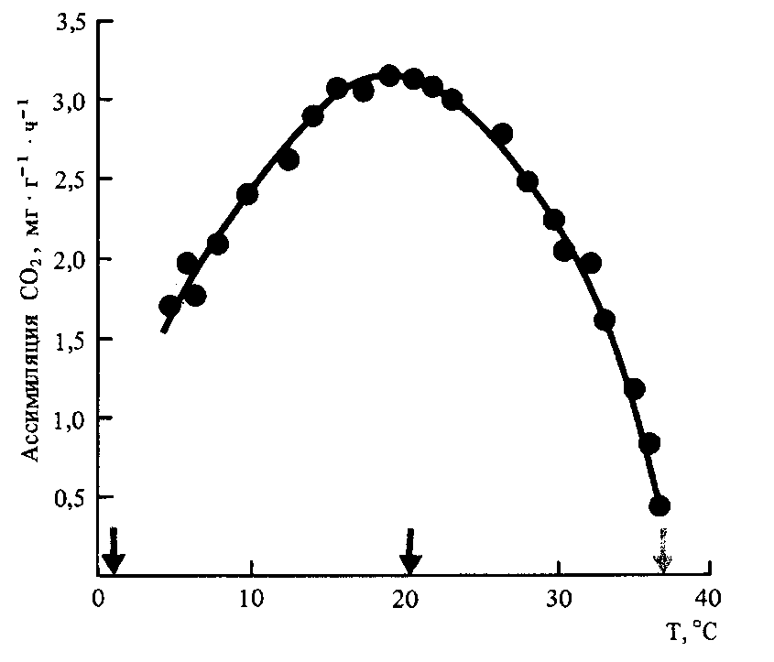Очень важным экологическим фактором, влия­ющим на фотосинтез, является ***температура воздуха****.* Необходимо указать, что температура влияет не только на ферментативные реакции этого процесса, но и на темновое дыхание. При повышении температуры до определенных значений, разных для различных видов и даже сортов растений, интенсивность дыха­ния повышается в большей степени, чем интенсивность фотосинтеза. Подтверждением этого служат экспериментальные данные для некоторых видов американских сосен: отно­шение интенсивности фотосинтеза к интенсивности дыхания при разных температурных условиях оказа­лось равным: при температуре 20°С - 13, при 30°С - ­7, при 40°С - всего лишь 3.

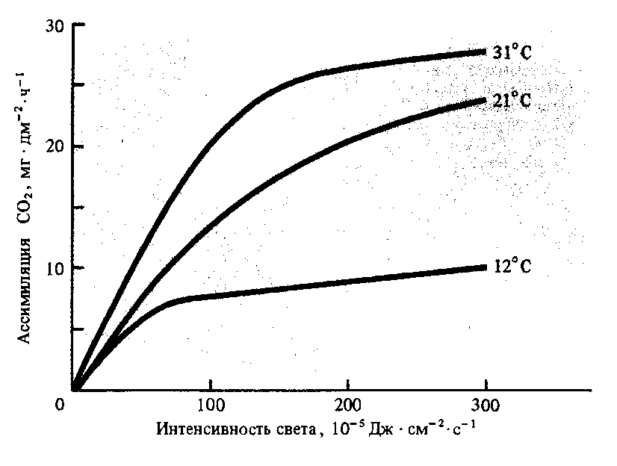При температуре выше оптимальной (35 - 40 °С) фотосинтез С3-растений снижается из-за нарушения согласованности действия фотосистем, а при 45 – 50 °С он полностью прекращается вследствие инактивации ферментов цикла Кальвина-Бенсона.

Вместе с тем для С4-растений такая температура, по существу, является оптимальной, свидетельствуя о приспособлении этих растений к жаркому тропичес­кому климату; коагуляция ферментов наблюдается у них лишь при температуре 60 – 65 °С. Тропические злаки и другие растения с С4-типом фиксации углекислоты от­личаются повышенной интенсивностью не только фо­тосинтеза и газообмена, но и других физиологических процессов: водного режима, минерального питания, обмена органических веществ и т.д. Преобладают у них синтетические процессы над гидролитическими процессами, что в целом предопределяет их очень высокую биологическую и хозяйственную продуктивность.

Фотосинтез при температуре около нуля градусов и ниже ингибируется из-за снижения скорости фер­ментативных темновых реакций, которые тормозятся в значительно большей степени, чем световые, почти не зависящие от температуры. Естественно, интенсив­ность фотосинтеза в этих условиях значительно ниже, чем при оптимальной температуре.

В Баварии отмечался положительный фотосинтез у ели в самом конце осени и начале зимы при небольших отрицательных температурах на протяжении большей части дня. Полностью прекращался фотосинтез при тем­пературе воздуха -6 или -8 °С. Для американских сосен и елей также подтверждена возможность зимне­го фотосинтеза при -6 °С. При такой же температуре зарегистрирована ассимиляция СО2 у вечнозеленых средиземноморских древесных растений. В Италии с ее теплым климатом эти древесные растения способны к осуществлению фотосинтеза в течение всей зимы. Воз­можность упомянутого зимнего фотосинтеза связана, очевидно, с тем, что даже в зимний период энергия светового потока поглощается пластидными пигмента­ми древесных растений и концентрируется в хлоропла­стах с двойной мембраной, согревая их.

У хвойных древесных растений после морозных ночей в ранневесеннее или позднеосеннее время на­блюдаемый фотосинтез на следующий теплый день полностью до первоначальной величины не восстанав­ливается, а дыхание в течение нескольких часов после заморозка резко возрастает, в связи с чем происходит выделение СО2 на свету. Степень снижения интенсив­ности фотосинтеза находится в прямой зависимости от продолжительности и силы ночного заморозка.

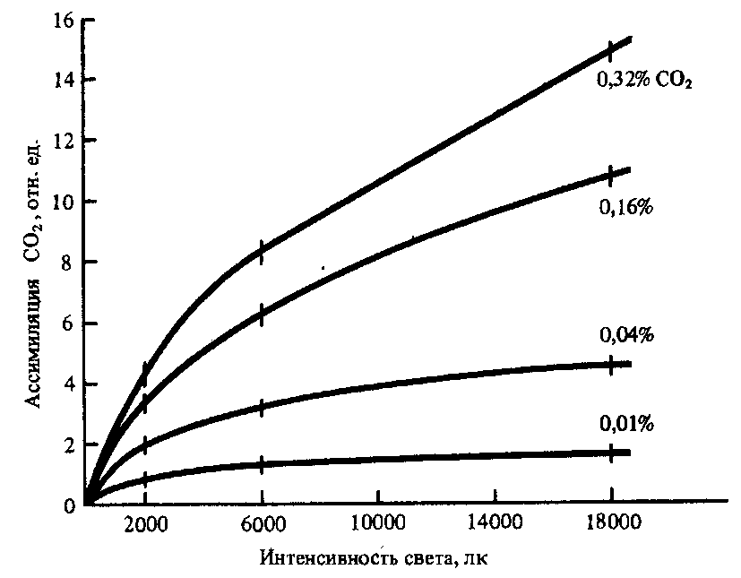В процессе своей длительной эволюции расте­ния приспособились осуществлять фотосинтез при ***содержании СО2*** в воздухе 0,03 %, или 0,57 мг/л. Вме­сте с тем на заре возникновения зеленых растений углекислотыбыло значительно больше, что, очевид­но, не осталось бесследным для растений. Дополнитель­ные углекислотные подкормки растений в закрытом грунте резко активизируют фотосинтез, а с ним и уро­жайность. Углекислотное насыщение фотосинтеза в кратковременных опытах наступает у большинства ра­стительных организмов при содержании СО2 0,2 - 0,4 %, что на целый порядок выше, чем в обычных условиях.

Повышение содержания углекислоты в теплицах вокруг листьев зерновых сельскохозяйственных куль­тур приводит к двойному усилению фотосинтеза, а у томатов, огурцов, табака - к четырехкратному. Неуди­вительно поэтому повышение урожая тепличных куль­тур на 30 % и даже в 2 раза. Весьма положительно сказываются ***углекислотные подкормки*** и при выра­щивании посадочного материала древесных пород в теплицах. Здесь фотосинтез всходов хвойных древес­ных растений при подкормке СО2 превышает контроль в 2 раза, а общая биомасса - в 2,7 раза. Вместе с тем растения с С4- типом фотосинтеза на углекислотные под­кормки не реагируют. Прямая зависимость фотосинте­за этих растений от содержания СО2 проявляется лишь при концентрациях, существенно более низких, чем естественные. Накапливая большое количество 4-х уг­леродных органических кислот, С4-растения создают своеобразное «депо» внутренней СО2.

Искусственное увеличение содержания СО2 выше ее насыщающих концентраций уже тормозит фотосинтез С3-растениЙ. Ингибирующее влияние на фотосинтез избытка СО2связывают с повышением кислотности внyrpиклеточных жидкостей, вызывающей смещение их буферности, а также с наркотическим действием угле­кислоты.

В природе недостаток СО2 проявляется в полдень, когда она усиленно потребляется на фотосинтез. Над фотосинтезирующими листьями содержание СО2 сни­жается на 12 - 20 % и более. Слабый ветер, приносящий новые порции СО2, усиливает усвоение углерода. Мак­симальных значений концентрация СО2 под пологом леса достигает к утру. Наибольшее количество углекис­лого газа отмечается в лиственных и смешанных лесах. В кронах деревьев минимальное содержание СО2 отме­чено в летнее время, максимальное - осенью. В ниж­них слоях воздуха под лесом содержание углекислоты повышается до 0,08 %, что в определенной мере компенсирует недостаток здесь для подроста света.

По аналогии со световыми кривыми фотосинтеза у углекислотных кривых имеются три показателя, в том числе углекислотный компенсационный пункт (УКП) - концентрация СО2, при которой фотосинтез равен дыханию. Для многих древесных растений УКП фотосинтеза чуть больше 0,001 %. У молодых листьев вследствие очень интенсивного дыхания УКП очень высокий и приближается к 0,03 % СО2. Повышенная температура и недостаток воды повышают УКП. С уси­лением света этот показатель сначала растет, а затем стабилизируется, очевидно, за счет фотодыхания. УКП фотосинтеза С4-растений чрезвычайно низок. Они могут использовать на фотосинтез СО2 до почти нуле­вой концентрации.

Следует отметить, что в ночное время в растениях накапливается большое количество внутренней СО2. Показано, что растения с С4-типом фиксации СО2 ис­пользуют этот ее внутренний источник значительно быстрее и эффективнее.

В тканях растений содержится большое количество СО2. Межклетники болотных и водных растений накап­ливают до 20 %, а древесина древесных растений до 18 % углекислоты. Такие высокие концентрации этого газа не вызывают, очевидно, нарушений физиологичес­ких процессов. Внутритканевая углекислота - дополнительный источник углеродного питания растений. На процесс фотосинтеза может использоваться не только СО2 атмосферы, внутренняя СО2 и СО2 4-х углеродных органических кислот после их декарбоксилирования у растений с С4- и САМ типами фотосинтеза, но и СО2 почвы и почвенного раствора.

Содержание СО2 в атмосфере, начиная с конца XVIII ве­ка, стало повышаться сначала из-за чрезмерной выруб­ки лесов, а затем за счет промышленной углекислоты. В 1860 г. атмосфера содержала 0,0295 %, в 1979 - ­0,0335 % СО2. По прогнозам, к концу нашего столетия концентрация СО2 в воздухе достигнет 0,038 - 0,040 %, а к 2025 г. - 0,053 - 0,070 %, Т.е. возрастет в среднем в 2 раза. В кратковременных опытах такое повышение содержа­ния СО2 приводит к адекватному усилению фотосинтетической активности и роста растений. Дли­тельные же эксперименты как с травянистыми, так и с древесными растениями в значительной степени проти­воречат этому. Так, у сеянцев сосны желтой появились признаки угнетения уже через год, а у некоторых даже через полгода пребывания их в атмосфере с 0,06 % СО2: наблюдалось резкое снижение содержания хлорофил­лов *а* и *b*, каротиноидов, обнаруживалась пятнис­тость хвои, которая быстро старела и опадала. Пребы­вание сеянцев кедра атласского и сосны черной в тече­ние года при таком же уровне углекислоты не приводило к повышению интенсивности фотосинтеза, но вызывало увеличение прироста в высоту и по диа­метру на 20 и 10 % соответственно. Двойное увеличение концентрации СО2 в воздухе у саженцев тополя евро­американского уже через 2 недели снизилась ин­тенсивность фотосинтеза в 2 раза, но несколько увели­чился размер листовой пластинки.

Таким образом, при длительном нахождении рас­тений в условиях с повышенным содержанием СО2 происходит затоваривание ею клеток мезофилла, уменьшается размер зияния устьиц, снижается актив­ность ключевого фермента - карбоксилазы РДФ, за­медляется регенерация РДФ, основного акцептора уг­лекислоты и т.д. Некоторое усиление ростовых про­цессов может быть связано с феноменом *кислого роста,* проявляющегося под влиянием повышенных концентраций СО2. В данном случае снова имеем дело с фактором времени. Для ответа на вопрос, может ли растительность, в том числе лесная, ослабить усиле­ние парникового эффекта, нужны дополнительные длительные опыты непосредственно в природной об­становке по фотосинтезу и росту древесных растений в условиях обогащенной СО2 атмосферы и при сочета­нии их с другими естественными (засуха, засоление, недостаток питательных веществ в почве и др.) и антропогенными стрессами (промышленные загрязнения, рекреация и т. д.).

Известно, что доля СО2 в создании *парникового эф­фекта* на Земле составляет 43 %, метана 23 % и закиси азота 3 %. Следовательно, СО2 является главным парни­ковым газом. Повышение ее содержания может приве­сти к изменению климата на планете. По прогнозам, средняя температура воздуха к 2025 г. возрастет на 1,8 - ­2,5 °С, а уровень мирового океана только за счет теп­лового расширения воды поднимется на 65 см, что вме­сте с водой тающих вечных снегов и льдов приведет к затоплению и засолению огромной площади прибреж­ных территорий. Вместе с этим усилится аридность многих регионов мира, произойдут изменения в распре­делении растительности и составе фитоценозов. По­вышенная температура почвы может отрицательно ска­заться на процессах покоя семян древесных растений, их прорастании и формировании всходов и подроста, т.е. отрицательно скажется на процесс ах естественного возобновления леса.

Человечество обеспокоено наступлением экологи­ческого кризиса на Земле. Научная общественность требует совершенствования промышленных технологий по принципу замкнутых циклов, позволяющих достаточ­но полно утилизировать промышленные выбросы, в том числе СО2 и т.д. Лесоводами разрабатываются програм­мы по созданию рукотворных лесов из быстрорастущих древесных пород с целью большего вовлечения про­мышленной СО2 в фотосинтетический цикл.

Специфически действует на интенсивность фотосинтеза ***ветер.***Равномерный, со скоростью при­мерно 0,5 - 1,1 м/с ветер способствует притоку СО2 из других мест к фотосинтетической поверхности полога леса и тем самым повышает фотосинтез. Сильный же ветер, увеличивая водный дефицит листа, действует на фотосинтез уже угнетающе. Вместе с тем растения достаточно приспособлены к действию ветра. Хорошо выраженная подвижность черешка листьев осины и некоторых других древесных пород, связанная с осо­бенностями его строения, дает возможность листьям соприкасаться с большим объемом воздуха и СО2, что помогает этим древесным породам даже при очень слабом движении воздуха осуществлять фотосинтети­ческий процесс с достаточно высокой интенсивностью.

Процесс фотосинтеза очень чувствителен к изменению ***водного режима почвы***и зависит от до­ступности почвенной воды корням растений. Наибо­лее благоприятной для абсолютного большинства рас­тений является влажность почвы, составляющая 60-70 % от полной влагоемкости. Содержание воды выше и ниже указанного уровня снижает интенсивность фо­тосинтеза. Обезвоживание клеток листа приводит к закрыванию устьиц и увеличению сопротивления диф­фузии СО2 внутрь листа, а также к инактивированию ферментов (синтетаз).

Содержание воды в листе оказывает большое вли­яние на фотосинтез. При небольшом водном дефиците (до 5 %) интенсивность фотосинтеза может достигать максимальных значений. Более сильное обезвожива­ние тканей листа вызывает снижение интенсивности фотосинтеза, а затем падение ее до нуля. Полное на­сыщение клеток мезофилла листа водой также несколь­ко снижает скорость этого процесса.

В природных условиях *недостаток воды в почве* наиболее часто снижает интенсивность фотосинтеза. Особенно вредно отражается на фотосинтезе комплек­сное воздействие почвенной и атмосферной засухи. Различные древесные породы реагируют на это по-­разному. Так, дуб черешчатый в меньшей степени сни­жает интенсивность фотосинтеза в период засухи, чем клен остролистный и ясень пушистый.

По ходу вегетации в большинстве районов с уме­ренным климатом древесные растения испытывают недостаток воды в почве на протяжении большего или меньшего периода времени. Поэтому после дождя или полива интенсивность фотосинтеза деревьев повыша­ется. После непродолжительной засухи первоначаль­ная активность фотосинтеза обычно восстанавливается в течение нескольких дней. Недостаток воды в почве, снижая фотосинтез прямо, а также косвенно через уменьшение площади листьев, влияет отрицательно на общую фотосинтетическую продуктивность растений.

Сущность вредного влияния на фотосинтез *избыт­ка воды в почве* сводится к тому, что вода вытесняет из почвы воздух, а вместе с ним и кислород. В затоплен­ной почве создаются полуанаэробные или анаэробные условия. Корни растений не могут в связи с этим по­глощать воду в достаточных количествах, и в листьях возникает водный дефицит. Снижение интенсивности фотосинтеза под влиянием затопления почвы, особен­но застойной водой, наблюдалось как у плодовых, так и у лесных лиственных и хвойных древесных расте­ний. Постоянный избыток воды в почве в большей степени ингибирует этот процесс, чем периодический. На торфяных почвах таежной зоны убедительно пока­зано положительное влияние осушения на фотосинтез древесных растений.

Достаточно чувствителен фотосинтез и к обес­печению растений ***элементами минерального питания****.* К настоящему времени доказано многообразное действие недостатка или избытка макро- и микроэлемен­тов на активизацию или блокирование деятельности ферментных систем растений, ответственных за отдельные реакции фотосинтеза, их скорость и направленность, биосинтез зеленых пигментов и каротиноидов и формиро­вание хлоропластов. Весьма сильно косвенное влияние минеральных элементов на фотосинтез через воздействие на процессы транспорта ассимилятов и отложение ве­ществ в запас, дыхание, водный режим и состояние цитоплазмы клеток мезофилла листа, движение устьиц, размеры листовой пластинки и структуру фотосинтети­ческого аппарата. Сильное отрицательное влияние на фотосинтез оказывает недостаток в листьях, прежде все­го азота, затем фосфора и калия.

Так, снижение в листьях тополя содержания азота с 3,8 до 1,8 % уменьшало фотосинтез на одну треть; при этом световое насыщение у бедных азотом листьев наступа­ло при 20 тыс. ЛК, тогда как у богатых азотом листьев этого не наблюдалось даже при 40 тыс. лк. Если учесть, что при недостатке азота поверхность листа составляла всего лишь 45 % таковой у деревьев тополя, богатых азотом, то различия в общей фотосинтетической про­дуктивности сравниваемых объектов окажутся еще более внушительными.

Значительное число исследований выполнено по фотосинтезу плодовых древесных пород на различном фоне минерального питания. Например, фотосинтез листьев яблони с ярко выраженным недостатком азота был почти в 3 раза меньше по сравнению с удобрен­ным контролем. Показано также, что интенсивность фотосинтеза снижалась не только из-за недостатка минеральных элементов, но и от избытка одного из них.

Минеральные элементы, находясь в минимуме, не только снижают интенсивность процесса фотосинте­за, но и отрицательно действуют на прирост фотосин­тетической поверхности растения. Эти две причины и ограничивают урожай, и продуктивность растений в условиях с недостатком или дисбалансом минеральных элементов в почве. От гармонической взаимосвязи воздушного (фотосинтез) и корневого питания в зна­чительной мере зависит физиологическое состояние растений.

При выращивании посадочного материала в лес­ных питомниках и теплицах снабжение молодых рас­тений с первых дней их существования минеральны­ми элементами ведет к более быстрому развитию за счет резкого усиления фотосинтетической активности.

В течение дня у растений интенсивность фотосин­теза изменяется. Утром фотосинтез идет, как правило, с достаточно высокой скоростью из-за очень малого водного дефицита листьев. В умеренную погоду при достаточной влажности почвы и воздуха фотосинтез возрастает постепенно, достигая максимальных значе­ний в полдень. *Дневной ход фотосинтеза* описывает­ся одновершинной кривой, следуя за изменениями освещенности и температуры. Переменная погода ве­дет к полной зависимости этого хода от освещенности с образованием многовершинной кривой.

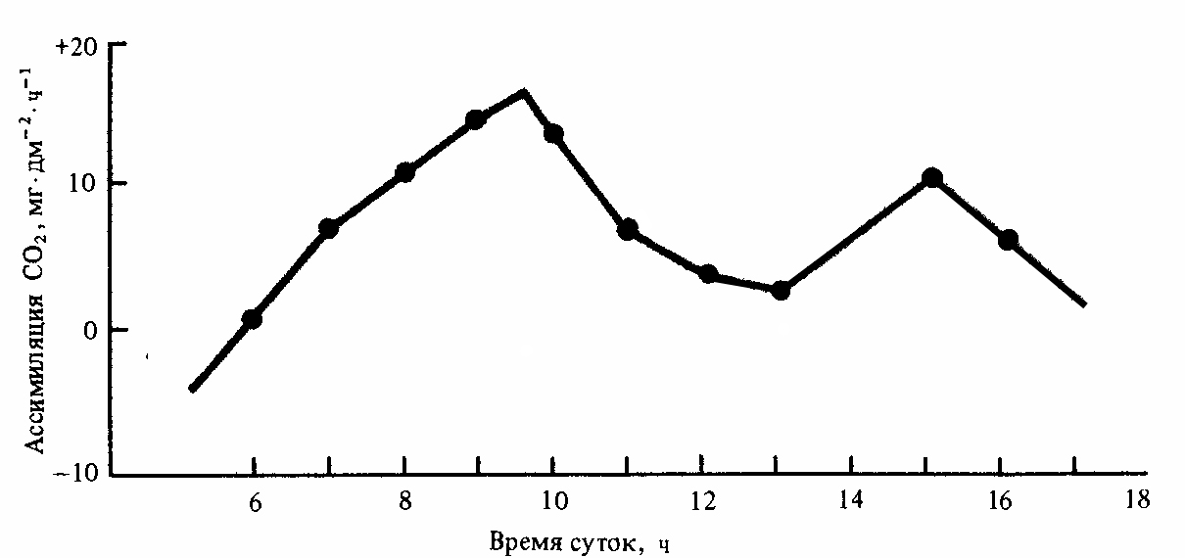В большинстве же случаев по мере повышения освещенности и температуры интенсивность фотосин­теза достигает максимальных значений перед полу­днем, затем наблюдается ее спад с последующим вторым максимумом, образуя двухвершинную кривую. При очень жаркой и сухой погоде кривая становится одновершинной с максимумом в ранние утренние часы. Наблюдающийся спад фо­тосинтеза получил название *полуденной депрессии..* Среди условий, вызывающих эту депрессию, следует назвать водный дефицит листьев, закрывание устьиц, перегрев листьев, слабый отток ассимилятов из хлоропластов, фотоокисление хлорофилла и инактивацию ферментов, в том числе карбоксилаз, на сильном све­ту, резкое повышение дыхания, понижение содержа­ния СО2 около листьев в связи с ее усиленным потреб­лением зелеными листьями.

За Полярным кругом в июне и июле в период белых ночей фотосинтез наблюдается круглые сутки. Продол­жительность фотосинтеза сеянцев сосны в лесных пи­томниках под Архангельском в июле составила 18 ча­сов, ели - 18 - 20, что примерно на 3 - 4 часа превыша­ет продолжительность непрерывного фотосинтеза хвойных древесных растений в Центральной Европе.

Эти и другие материалы свидетельствуют о том, что в северных районах малая продолжительность вегетационного периода в значительной мере компенсируется круглосуточным фотосинтезом растений. Здесь, как пра­вило, полуденная депрессия фотосинтеза наблюдается лишь в очень ясные дни с температурой выше 20 °С.

***Сезонный ход фотосинтеза***лиственных и хвойных древесных растений, за исключением листопадной ли­ственницы, различен. Хвойные породы с уже имеющимся фотосинтетическим аппаратом раньше начинают активный фотосинтез и позже его заканчивают. Наряду с этим обычно более высокая фотосинтетическая актив­ность лиственных пород в разгар вегетационного пери­ода ведет к тому, что их продуктивность в сравнительно сходных лесорастительных условиях, как правило, не ниже, чем у хвойных пород.

Наряду с естественными факторами на фотосин­тез растений оказывают влияние и различные ***антропогенные воздействия****,* промышленные газы, пыль, сажа и др.

Фотосинтетический аппарат растений, в том числе древесных, весьма чувствителен к ***вредным газам****.* Особенно часто встречаются повреждения, связан­ные с действием сернистого газа (SО2), который инги­бирует транспорт электронов в хлоропластах и фото­лиз воды, нарушает цикл Кальвина - Бенсона, замедляет транспорт ассимилятов.

Больше всего газа проникает в период активного фотосинтеза, т.е. когда устьица открыты полностью. Концентрация сернистого газа, равная 0,00004 %, ока­залась токсичной для многих видов хвойных растений. Наряду со снижением интенсивности фотосинтеза сернистый газ изменял и качественный состав продук­тов фотосинтеза.

Отрицательное влияние на фотосинтез оказывают и другие промышленные газы - окись углерода, хлор, фтор и др. Ингибируют фотосинтез и окислы азота. Вместе с тем депрессия фотосинтеза в отдельных слу­чаях бывает неглубокой и обратимой.

В меньшей степени изучено воздействие на фотосинтез различных ***пылеватых частиц и тяжелых металлов****.* Пыль, сажа, металлические частички в воз­духе вокруг крупных промышленных предприятий плотным слоем покрывают листья растений, в том числе древесных, почти полностью закупоривают ус­тьица, резко снижают (до двух раз) доступ света к мезофиллу листа. Цементная пыль образует на повер­хности листа твердую корку, которая часто механичес­ки повреждает покровы листа. Иногда высокие концен­трации солей, содержащихся в пыли ряда заводов, приводят к воздушному засолению растений. Вот поче­му на листьях нередко появляются отмершие участки ткани (некротические области) и тем более обширные, чем менее устойчиво дерево к загрязнениям. Все это резко снижает интенсивность фотосинтеза и повыша­ет дыхательную активность, что отрицательно сказы­вается на общей продуктивности лесов, подверженных действию твердых пылевых токсикантов.

Значительное ослабление интенсивности фото­синтеза связано также с различными ***заболеваниями***растений, в том числе грибными (ржавчина, мучнис­тая роса, мильдью и др.).

Так, например фотосинтез листьев дуба черешчатого, пораженных мучнистой росой, протекал на более низ­ком уровне в течение всего дня. Ингибирование фото­синтеза зависит от степени поражения листа. В опытах с трехлетними саженцами той же породы при слабой степени поражения (мицелием занято 10 % поверхности листа), фотосинтез уменьшался на 37 %, а при сильной (поражено более 50 %) - на 71 % по сравнению с не­пораженными экземплярами.

Ингибирование процесса фотосинтеза под влия­нием патогена может происходить вследствие действия выделяемых грибом токсинов, вызывающих деструк­тивные изменения фотосистем с последующим нару­шением ультраструктуры хлоропластов и отмиранием отдельных участков листа, снижения содержания хло­рофилла и каротиноидов, затемнения листа мицелием гриба и т.д.

**3 Связь фотосинтеза с продуктивностью растений.** Формирование урожая – сложный процесс, итог взаимодействия растений с условиями внешней среды (ведущее место среди которых занимают обеспечение ФАР, водой, теплотой, СО2, минеральными элементами).

Весь урожай, т.е. 95 % сухого вещества растений, образуется в результате фотосинтеза. Однако связь фотосинтеза с урожаем не всегда очевидна. Так, например, внесение минеральных удобрений увеличивает урожай в два раза, а в некоторых случаях и в три, а интенсивность фотосинтеза не изменяется.

Детально вопрос о связи между урожаем и фотосинтезом разработал А.А. Ничипорович (1955). В соответствии с его теорией фотосинтетической продуктивности растений **биологический урожай** (Убиол) складывается из суммы суточных приростов сухого вещества на протяжении вегетационного периода: 

где Сn – прирост сухой массы, кг/га, n – количество суток.

Прирост сухой массы определяют по формуле



где F – интенсивность фотосинтеза, мг (СJ2/м2 · ч); S – площадь листьев.

Кэф включает несколько показателей. Во-первых, коэффициент дает возможность перейти от количества поглощенного СО2 к величине запасенного сухого вещества и составляет 0,64 (1 г усвоенного СО2 соответствует 0,64 г углеводов). Во-вторых, не все образовавшиеся органические вещества запасаются; частично они теряются при опадании листьев и других органов, на дыхание и вымываются или выделяются корневыми системами. Эти потери могут достигать 25-30 %. Кроме того, 5-10 % веществ от общей массы растения поступает через корни.

Если все это учесть, то Кэф составит 0,5. Таким образом, общее запасание сухой массы растения зависит от интенсивности фотосинтеза, коэффициента эффективности, размеров листовой поверхности и суммы дней вегетативного периода. Биологический урожай в умеренной зоне достигает 20-40 т/га, а в тропическом лесу – 100 т/га.

Для человека более значимым представляется **хозяйственный урожай** (УХ03). Хозяйственный урожай – это доля сухого вещества, ради которого выращиваются растения (плоды, семена, клубни и т. д.).

УХ03 = Убиол · Кхоз

где Кхоз – коэффициент хозяйственной эффективности, т.е. часть вещества, которая определяет урожай.

Величина Кхоз зависит от культуры. Для зерновых она составляет 0,25-0,40 (даже 0,5); для сахарной свеклы – 0,5; для хлопчатника 0,01. Кхоз может варьировать и в пределах одной культуры.

Для получения наибольшего хозяйственного урожая нужно повысить Кхоз. Это можно сделать, если направить отток ассимилятов в те органы, из которых складывается урожай. Для этого необходимо умело использовать регуляторы роста.

Селекционеры также должны выводить растения с большими значениями Кхоз. Например, карликовые формы плодовых, злаковых, сорта, которые быстро формируют листовую поверхность, с быстрым оттоком ассимилятов в запасные ткани.

Еще один путь повышения урожая – увеличение процента использования фотосинтетической радиации. Сейчас растения используют в природных условиях 2-5 % поглощенной энергии на фотосинтез, а в искусственных – до 10 %.

Урожай растений является функцией фотосинте­за. Связь между фотосинтезом и продуктивностью растений, между фотосинтезом и урожаем издавна интересует ученых. Эта связь довольно сложна. Дело в том, что общее количество накопленного за определен­ный период времени органического вещества зависит не только от фотосинтеза, но и от противоположно направленных процессов дыхания и фотодыхания. Кроме того, масса растения может меняться в зависи­мости от изменения направленности синтетических процессов: так, например, целлюлоза на 10 % легче, чем глюкоза, из которой она образовалась. При этом следует учитывать и опад различных частей: листьев, кор­ней, корневых волосков, корневого чехлика и др., что особенно заметно сказывается на балансе органичес­кого вещества у древесных растений.

Учитывая все это, Л.А. Иванов в 1941 г. предложил известную формулу *связи фотосинтеза растений, дыхания и опада* с *урожайностью,* в основном для древесных растений:

Убиол = Ф - Д - о + п,

где Ф - продуктивность фотосинтеза; Д - потери на дыхание; о - потеря органического вещества с опадом листьев, корней и т.д.; п - масса минеральных веществ, поглощенных из почвы.

Значения Ф зависят от интенсивности фотосинте­за, рабочей поверхности фотосинтеза и времени фото­синтеза, Д - от интенсивности дыхания, рабочей по­верхности дыхания и времени дыхания. В связи с этим пропорциональная зависимость между биологическим урожаем (Убиол) и интенсивностью фотосинтеза наблю­дается далеко не всегда.

При изучении связи урожая с фотосинтезом и дыханием необходимо учитывать затраты органичес­ких веществ на дыхание не только надземных органов, но и корневых систем.

В растительных сообществах общую фотосинтети­ческую продуктивность в значительной степени опре­деляет листовой индекс, т.е. отношение площади всех листьев фитоценоза к площади почвы, занятой этим сообществом. С листовым индексом связаны и другие важные функции растительного сообщества, особенно лесного: распределение лучистой энергии солнца и ее утилизация на различные физиологические процессы слагающей растительности, тепловой и углекислотный режим ценоза и т. д.

Для сельскохозяйственных культур значения лис­тового индекса достигают 4 - 5. Он примерно в 1,5 раза меньше, чем в высокопродуктивных лесах. Например, в лиственных лесах умеренной зоны индекс листовой поверхности колеблется от 3 до 12, а в некоторых хвойных - до 14. Каждому типу растительного сообщества свойствен свой листовой индекс. Наблюдается явная тенденция уменьшения продуктивности леса с пони­жением этого показателя. Рыхлость лесного полога способствует при равном листовом индексе более высо­кой продуктивности древостоев.

В лесохозяйственном производстве хозяйственной частью урожая, прежде всего, является масса сфор­мировавшейся древесины. Специальные расчеты по­казали, что доля древесины с ухудшением лесорасти­тельных условий и с продвижением с юга на север уменьшаются. Кхоз в лесном хозяйстве можно повы­сить за счет рационального использования древесной зелени, сбора семян, переработки коры, добычи пне­вого осмола и некоторых других элементов биомассы дерева.

*Лесохозяйственный урожай* формируется главным образом за счет камбиальной деятельности ствола. Недавно Н.Е. Судачкова предложила *схему ксилогенеза* (образования древесины), за основу которой взят показатель использования ассимилятов в жизнеобес­печении камбиальной зоны дерева. На организменном уровне продукты фотосинтеза идут на поддержание жизнедеятельности древесного организма и на рост различных частей. Значительная доля ассимилятов может быть направлена на формирование плодов и семян в ущерб приросту древесины. На тканевом уров­не они могут пойти на образование гетеротрофных тканей (меристем, запасающих, покровных и других тканей) и дальнейшее образование автотрофных ­фотосинтетического аппарата. Повышенная трата пла­стических веществ на образование новых масс листо­вой поверхности опять-таки отвлекает эти вещества от использования в процесс е формирования древесины. Довольно сильным аттрагирующим центром может выступать флоэма ствола и других частей дерева. В дан­ной схеме основным механизмом регуляции биосинте­за компонентов древесины считается конкуренция тка­ней дерева за ассимиляты, направляемые на различные процессы жизнедеятельности и морфогенеза.

К настоящему времени разработаны практические мероприятия, направленные на повышение урожайности растений путем оптимизации условий внешней среды. В лесном хозяйстве для увеличения продуктивности лесов и улучшения их качественного состава широко используются рубки ухода. Регулируя свето­вой режим в лесу, эти рубки оптимизируют процесс фотосинтеза оставшихся деревьев, Причем не только в верхней, но и в нижней части кроны, и тем самым повышают размеры активно фотосинтезирующей по­верхности этих деревьев. Наряду с рубками ухода су­ществует целая серия ***мероприятий,*** направленных на регулирование фотосинтетической активности древес­ных растений. Среди них можно назвать такие при­емы, как орошение в засушливых и осушение в водо­избыточных областях, внесение минеральных удобре­ний на бедных питательными веществами почвах, применение физиологически активных веществ и др.